

MISSION DE CONTROLE TECHNIQUE pour la Relocalisation du Bloc Endoscopique

CCTP

1 - OBJET

Le présent document décrit la mission de contrôle technique pour la relocalisation du bloc endoscopique de l’hôpital Saint Joseph.

L’hôpital saint joseph a décidé de rapprocher son bloc endoscopique situé au 1° étage du bâtiment de Vernejoul de l’hôpital de jour endoscopique situé au 1° étage du bâtiment Fouque. Par ailleurs, il est apparu que la configuration de ce bloc de 3 salles ne permettait plus de réaliser l’ensemble de l’activité prévisionnelle pour les prochaines années, et il a été donc demandé de créer une quatrième salle à l’occasion de ce transfert.
Enfin, l’arrivée de nouvelles pratiques ambulatoires obligent à repenser les circuits, tant des hospitalisés que des patients valides, et ainsi à revoir également les conditions d’accueil des patients dans l’hôpital de jour.
Ce projet est une pièce maitresse du redéploiement de l’activité interventionnelle pour les prochaines années, et à ce titre, son aboutissement dans un délai le plus court possible est une attente forte de la Direction générale et des praticiens de l’hôpital.
L’ensemble de ces facteurs a conduit les services techniques de l’hôpital à redéfinir une architecture complète pour ces 2 services, qui implique la reconfiguration d’environ 1400 m2 de surface de plancher et la création d’une extension en façade du bâtiment Fouque .Le plan de niveau APS joint au présent dossier est l’aboutissement d’une étude poussée des flux impliquant l’ensemble des acteurs des deux services pour une prise en charge optimisée des patients hospitalisés, des patients ambulatoires , des accompagnants et aidants, et des besoins du personnel et de la logistique.
Le présent document décrit la mission d’assistance technique à maîtrise d’ouvrage pour la relocalisation du bloc endoscopique de l’hôpital Saint Joseph.

L’Hôpital Saint Joseph a décidé de rapprocher son bloc endoscopique situé au 1° étage du bâtiment de Vernejoul de l’hôpital de jour endoscopique situé au 1° étage du bâtiment Fouque. Par ailleurs, il est apparu que la configuration de ce bloc de 3 salles ne permettait plus de réaliser l’ensemble de l’activité prévisionnelle pour les prochaines années, et il a été donc demandé de créer une quatrième salle à l’occasion de ce transfert.
Enfin, l’arrivée de nouvelles pratiques ambulatoires obligent à repenser les circuits, tant des hospitalisés que des patients valides, et ainsi à revoir également les conditions d’accueil des patients dans l’hôpital de jour.
Ce projet est une pièce maitresse du redéploiement de l’activité interventionnelle pour les prochaines années, et à ce titre, son aboutissement dans un délai le plus court possible est une attente forte de la Direction générale et des praticiens de l’hôpital.
L’ensemble de ces facteurs a conduit les services techniques de l’hôpital à redéfinir une architecture complète pour ces 2 services, qui implique la reconfiguration d’environ 1400 m2 de surface de plancher et la création d’une extension en façade du bâtiment Fouque.
Le plan R+1 de niveau APS joint au présent dossier est l’aboutissement d’une étude poussée des flux impliquant l’ensemble des acteurs des deux services pour une prise en charge optimisée des patients hospitalisés, des patients ambulatoires, des accompagnants et aidants, et des besoins du personnel et de la logistique.
Il est apparu également que du fait de l’extension nécessaire du bâtiment Fouque au 1° étage, et de la nécessité de loger les équipements techniques du bloc au 2° étage, une réflexion plus large pouvait être menée sur ce bâtiment, en lien avec d’autres besoins de l’hôpital, révélés par le schéma directeur hospitalier en cours d’élaboration.
Il parait donc souhaitable d’intégrer dans la présente mission la prise en compte de la création de surfaces complémentaires au R-1, RDC, R+2 au droit de l’extension du bloc. Les documents esquisses joints au présent CCTP proposent une occupation de ces locaux, qui n’est qu’une hypothèse de travail, en attente de validation du scénario retenu pour le schéma directeur. Ceux-ci pourront donc être amenés à évoluer dans les prochains mois. Compte tenu de l’urgence de réalisation du bloc, il sera nécessaire d’adopter un parti programmatique pour le dépôt du permis de construire, qui sera sauf évolution rapide (avant fin mars) celui indiqué sur l’esquisse, permettant de présenter un dossier cohérent au service de prévention et d’accessibilité. Un ou plusieurs permis de construire ou dossiers d’autorisation seront déposés par la suite par l’hôpital pour répondre aux attendus du schéma directeur. Il conviendra donc que le projet permette une grande souplesse dans l’aménagement ultérieur de ces locaux.
Pour ce faire , l’hôpital envisage de lancer une mission d’AMO auprès de cabinets d’architectes, principalement pour la définition du traitement de façade de l’extension en façade Sud et le dépôt d’un permis de construire pour l’ensemble du projet et une mission d’ATMO auprès de BET afin de présenter un projet cohérent et viable techniquement et financièrement, la maitrise d’œuvre de l’opération dans son ensemble étant réalisée en interne par les services techniques de l’hôpital .

A ce titre, le cadre de la mission confiée au bureau de contrôle sera une mission classique définie en 3, mais portera sur un périmètre variable en fonction des étapes de réalisation de chaque élément du projet. La structure principale tous niveaux, la façade de l’extension tous niveaux, les locaux du 1° étage créés et restructurés ainsi que leur locaux techniques (localisation à définir) feront l’objet d’une tranche ferme en mission complète en phase conception et réalisation, le reste fera l’objet de tranches conditionnelles par niveaux et par phase (conception et réalisation risquant d’être différées). Ces tranches conditionnelles seront réparties en :
R-1 : Extension et restructuration des locaux nommés « ancien self » et accès attenants
Rdc : Restructuration des locaux cafeteria, Hall d’accueil, boutiques, facturation
R+2 : extension et restructuration de la zone Est de l’unité de chirurgie ambulatoire

2- PRESENTATION GENERALE DE L’EXISTANT

L’hôpital Saint Joseph
La Fondation Hôpital Saint Joseph, reconnue d’Utilité Publique, est la structure qui soutient l’ « Association Hôpital Saint Joseph » et porte notamment les projets immobiliers.
Le projet porte sur l’Hôpital Saint Joseph, site principal de la structure, qui accueille des activités de court séjour.
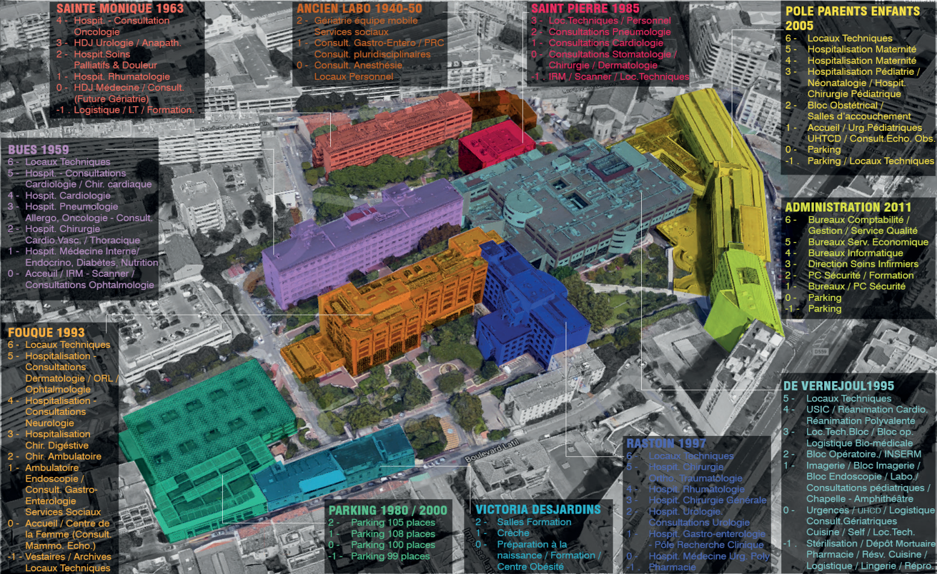
1

Il est composé de différents bâtiments construits entre 1950 pour les plus anciens et 2011 (Bâtiment administratif)
L’Hôpital Saint-Joseph de Marseille, premier établissement privé à but non lucratif de France en terme d’activité, 3ème établissement de santé en région PACA derrière les deux CHU, assure un large éventail d’activités et participe activement à la permanence des soins sur le territoire marseillais (70 000 passages / an aux urgences adultes et enfants).
Il développe, depuis de nombreuses années, une démarche d’amélioration continue de la qualité, sanctionnée par une certification V2014 de niveau B.
D'une capacité d’environ 800 lits et places de court séjour, l’Hôpital Saint Joseph assure en effet, dans ses 26 services, des activités de proximité et des activités de recours en pathologie cardio-vasculaire et métabolique, en pathologie viscérale, en pathologie respiratoire, en oncologie et dans le cadre du pôle parent/enfant.
Il dispose d’un plateau technique performant et innovant, ainsi que d’un secteur de soins critiques répondant aux besoins de l’institution.

Son activité peut être rapidement synthétisée comme suit :
- 65 000 entrées / an, relevant de 620 GHS différents,
- 380.000 consultations externes / an
- 26.000 interventions chirurgicales / an
- L’Hôpital Saint Joseph dispose d’un pôle parents- enfants, de référence tant au plan architectural qu’au plan organisationnel, au sein duquel sont aujourd’hui réalisées près de 4 800 naissances qui font de l’établissement, la première maternité de la Région PACA

- Le site concerné

- Le projet se déploie sur le 1° étage du bâtiment Fouque et partiellement sur le bâtiment Rastoin. La zone d’intervention des AMO et ATMO retenus se situe en façade Sud du bâtiment Fouque .
Le bâtiment Fouque est un bâtiment de construction relativement récente (années 90), réalisée par le cabinet Rigal et Bargas en structure béton armé poteaux/ poutres de trame hospitalière, avec habillage en façade par panneaux béton préfabriqués colorés dans la masse, et façade rapportée en béton de résine (procédé ARDAL) sur ossature mixte bois/alu .On note la présence de préfabriqués demi cylindriques, habillant les cabines de sanitaires préfabriquées des chambres. La possibilité de démonter ces préfabriqués à partir du 1° étage devra être étudiée.

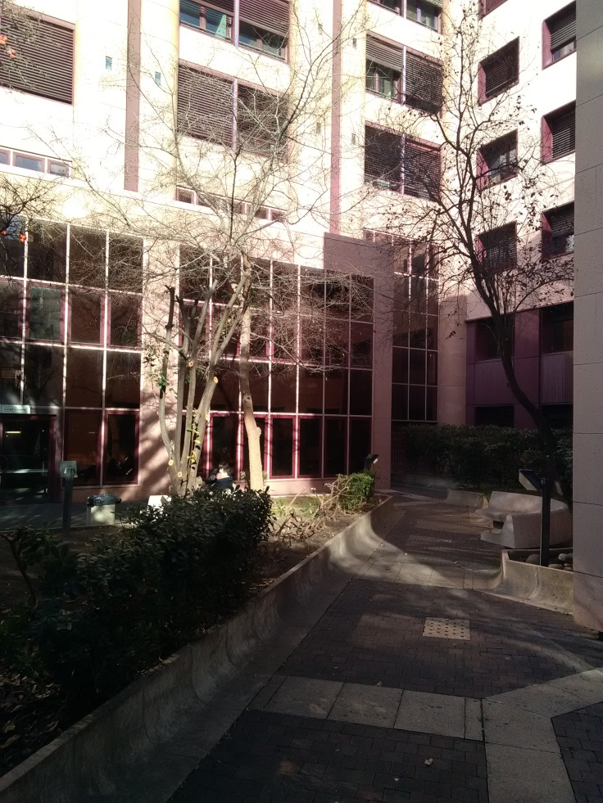
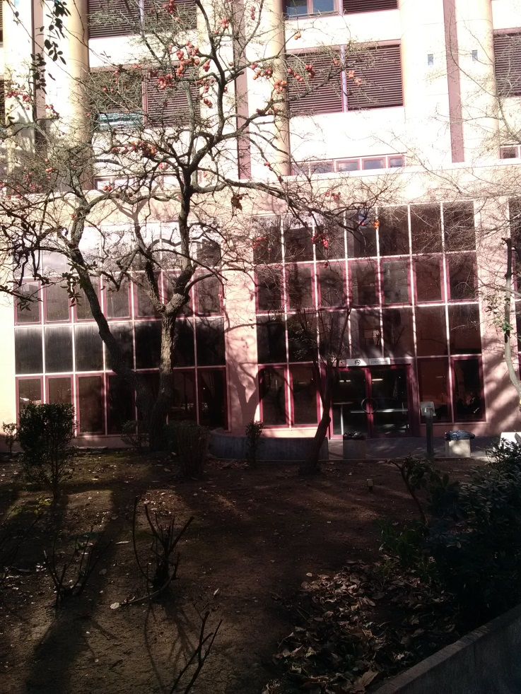

L’ensemble est en bon état général, On remarquera simplement la présence de fissures assez marquées au niveau de l’entrée Sud des sous-sols.
La façade concernée se situe à l’aplomb d’un jardin intérieur, accessible depuis la voirie principale de l’hôpital. Il s’agit d’une façade accessible partiellement aux engins de secours, mais pas sur la zone concernée par l’extension. .

L’étage concerné est actuellement occupé par l’hôpital de jour endoscopique (arrêt d’activité le 8/01/2018) et divers services fonctionnels (service social, brancardage, consultations gastro-entérologie, recherche clinique) dont la relocalisation au sein de l’hôpital est en cours, et sera effective courant mars 2018, ce qui permet d’envisager des travaux en phases en fonction des locaux libérés.

Le projet s’étale également légèrement sur le 1° étage du bâtiment Rastoin.il s’agit d’un bâtiment assez ancien, mais qui a été requalifié et surélevé en fin des années 90, également par le cabinet Rigal et Bargas. Il abrite au 1° étage un service d’hospitalisation de gastro entérologie et une unité de recherche clinique, qui devront être partiellement remodelés en préalable des travaux.

Au droit des locaux créés, on retrouve au RDC le service des entrées et facturation de l’hôpital et la terrasse de la cafeteria. On retrouve au R-1 une salle de réception et l’entrée « Latil » de l’hôpital (actuellement condamnée). On retrouve au R+2 un service d’hospitalisation ambulatoire de chirurgie, et au-dessus 3 niveaux d’hospitalisation complète.

3 – MISSION
Les missions confiées au contrôleur technique concernent les natures d’aléas suivantes :

Code | Libellé
L | Solidité des ouvrages et des éléments d’équipements indissociables
S | Sécurité des personnes dans les constructions
SEI | Sécurité dans les immeubles recevant du public (ERP) ou de grande hauteur (IGH)
LE | Solidité des existants
PS | Sécurité des personnes dans les constructions en cas de séisme
Ph | Isolation acoustique des bâtiments
Th | Isolation thermique et économies d’énergie
Hand | Accessibilité des constructions pour les personnes handicapées

Les attestations à fournir (attestation accessibilité à la réception, thermique, sismique,...) sont réputées comprises dans le chiffrage fourni par le Bureau d’Études.

PHASES D’INTERVENTION DU CONTROLEUR TECHNIQUE

Le contrôle technique peut s’exercer, suivant la nature de la mission et le choix du maître de l’ouvrage, pendant l’une ou plusieurs des phases suivantes :
• Phase 1 : Examen des documents de conception se concrétisant par l’établissement du rapport initial de contrôle technique ;
• Phase 2 : Examen des documents d’exécution et formulation des avis correspondants ;
• Phase 3 : Examen sur chantier des ouvrages et éléments d’équipement soumis au contrôle et formulation des avis correspondants ;
• Phase 4 : Établissement du rapport final de contrôle technique avant réception ;
• Phase 5 : Examen des travaux effectués pendant la période de garantie de parfait achèvement.

CONDITIONS D’EXECUTION DU CONTROLE

Le contrôle interviendra dans les conditions fixées par le Cahier des Clauses Techniques Générales applicables aux prestations de contrôle technique. Les conditions suivantes seront en outre appliquées :
• si le contrôleur technique n’a pas reçu les documents qu’il estime nécessaires à son intervention, il est tenu de le signaler au pouvoir adjudicateur ;
• la mission du contrôleur technique peut le conduire à s’assurer que la qualité des produits utilisés dans la construction est appropriée au projet ; dans ce but il doit notamment signaler au pouvoir adjudicateur les essais qu’il estimerait nécessaires, sans que ceux -ci ne soient à sa charge ;
• les avis donnés au fur et à mesure sur l’exécution sont signés ou contresignés par le responsable du contrôle de l’opération, personne physique désignée à cet effet ;
• le pouvoir adjudicateur prendra les dispositions nécessaires pour :
♦ informer, dès l’origine, les maîtres d’œuvre, entreprises, bureaux d’études, et, d’une manière générale, tous les intervenants à la construction, de l’existence du présent contrat ;
♦ donner au contrôleur technique copie du permis de construire. La poursuite de l’exécution des prestations en cas de dépassement de la masse initiale est subordonnée à la conclusion d’un avenant ou à l’émission d’une décision de poursuivre prise par le pouvoir adjudicateur.

ANNEXES

Plan de l’existant (structure, VRD, CVC CFO, DWG tous niveaux)
Plan APS de l’étage concerné « BLOC ENDO » et des étages R-1, RDC, R+2
Rapport de sols (1979)
Plan de masse
Plans de R&B archi toiture coupes façades
Photos

